МИНЕСТЕРСТВО ОБРАЗОВАНИЯ И НАУКИ РОССИЙСКОЙ ФЕДЕРАЦИИ

федеральное государственное автономное образовательное учреждение высшего образования

«САНКТ-ПЕТЕРБУРГСКИЙ ГОСУДАРСТВЕННЫЙ УНИВЕРСИТЕТ

АЭРОКОСМИЧЕСКОГО ПРИБОРОСТРОЕНИЯ»

КАФЕДРА ПРИКЛАДНОЙ МАТЕМАТИКИ

ОТЧЕТ   
ЗАЩИЩЕН С ОЦЕНКОЙ

ПРЕПОДАВАТЕЛЬ

|  |  |  |  |  |
| --- | --- | --- | --- | --- |
| доц., канд. техн. наук |  |  |  | В. А. Галанина |
| должность, уч. степень, звание |  | подпись, дата |  | инициалы, фамилия |

|  |
| --- |
| ОТЧЕТ О ЛАБОРАТОРНОЙ РАБОТЕ |
| Разработка базы данных средствами языка C++ |
| по курсу: ИНФОРМАТИКА |
|  |
|  |

РАБОТУ ВЫПОЛНИЛ

|  |  |  |  |  |  |
| --- | --- | --- | --- | --- | --- |
| СТУДЕНТ ГР. № | М023 |  |  |  | Д.А.Трегуб |
|  |  |  | подпись, дата |  | инициалы, фамилия |

Санкт-Петербург 2020

1. Описание задания:

|  |  |  |  |  |  |  |
| --- | --- | --- | --- | --- | --- | --- |
| **19** | **Библиотека** |  |  | |  |  |
|  | *Название книги* | *Автор(ы)* | *Издательство* | *Год издания* | | *Количество экземпляров* |

1. Код:

#include <iostream>

#include <fstream>

#include <iomanip>

#include <cstdlib>

#include <io.h>

using namespace std;

bool create_base();

bool dop_create_base(bool t);

bool release(bool t);

bool searh(bool t);

void name();

void author();

void pub();

void year();

void quan();

const char * dir = "Q:\\MYFiles\\work_space\\lab\\lab_5\\test.txt";

const char * dir2 = "Q:\\MYFiles\\work_space\\lab\\lab_5\\test2.txt";

inline void eatline() { while (cin.get()!='\n') continue; }

struct books{

char name[30];

char author[30];

char pub[30];

int year;

int quantity;

};

int main()

{

int n;

bool t = false;

system("chcp 1251");

system("cls");

while(true){

cout << "\n Вид действия:" << endl

<< " 1 - создание базы данных" << endl

<< " 2 - добавление новых записей" << endl

<< " 3 - поиск" << endl

<< " 4 - просмотр базы данных" << endl

<< " 5 - завершение задачи" << endl

<< " Введите вид действия ->" ;

cin >> n;

system("cls");

switch(n){

case 1:

t = create_base();

break;

case 2:

dop_create_base(t);

break;

case 3:

searh(t);

break;

case 4:

release(t);

break;

case 5:

return 0;

break;

default:

cout << "Unknown comand";

break;

}

}

}

bool create_base(){

books book;

ofstream base(dir, ios_base::out);

cin.getline(book.name,0);

cout<<"Введите название книги (или 0 для вызова меню):\n";

cin.get(book.name,20);

while (book.name[0]!= '0') {

eatline();

cout<< "Введите фамилию и инициалы автора: ";

cin.getline(book.author,20);

cout<< "Введите название издательства: ";

cin.getline(book.pub,20);

cout<< "Введите год издания: ";

cin >> book.year;

cout<< "Количество экземпляров: ";

cin >> book.quantity;

eatline();

base.write((char *)&book, sizeof book);

system("cls");

cout<<"Введите название книги (или 0 для вызова меню):\n";

cin.get(book.name,20);

}

base.close();

system("cls");

return true;

}

bool dop_create_base(bool t){

books book;

if (t == false)

{

cout << " База данных ещё не создана.";

return false;

}

ofstream base(dir, ios_base::app);

string num;

getline(cin, num);

cout << num<<endl;

cout<<"Введите название книги (или 0 для вызова меню):\n";

cin.get(book.name,20);

while (book.name[0]!= '0') {

eatline();

cout<< "Введите имя и инициалы автора: ";

cin.getline(book.author,20);

cout<< "Введите название издательства : ";

cin.getline(book.pub,20);

cout<< "Введите год издания: ";

cin >> book.year;

cout<< "Количество экземпляров: ";

cin >> book.quantity;

eatline();

system("cls");

base.write((char *)&book, sizeof book);

cout<<"Введите название книги (или 0 для вызова меню):\n";

cin.get(book.name,20);

}

system("cls");

base.close();

return true;

}

bool release(bool t){

books book;

char* buffer=new char[40];

if (t == false)

{

cout << " База данных ещё не создана.";

return false;

}

ifstream base(dir);

cout << setw(20) << "Название книги"

<< setw(20) << "Автор"

<< setw(20) << "Издательство"

<< setw(10)<< "Год"

<< setw(10)<< "Тираж" << endl;

while (base.read( (char *) &book, sizeof book)) {

cout <<setprecision(0) << setw(20) << book.name

<<setprecision(0) << setw(20) << book.author

<< setprecision (0) << setw(20) << book.pub

<< setprecision (4) << setw(10)<< book.year

<< setprecision (10) << setw(10)<< book.quantity << endl;

}

base.close ();

return true;

}

bool searh(bool t){

int n;

if (t == false){

cout << " База данных ещё не создана.";

return false;

}

while(true){

cout << "\n Вид действия:" << endl

<< " 1 - поиск по названию" << endl

<< " 2 - поиск по автору" << endl

<< " 3 - поиск по издательству" << endl

<< " 4 - поиск по году издания" << endl

<< " 5 - поиск по количеству экземляров" << endl

<< " 6 - завершение задачи" << endl

<< " Введите вид действия ->" ;

cin >> n;

system("cls");

switch(n){

case 1:

name();

break;

case 2:

author();

break;

case 3:

pub();

break;

case 4:

year();

break;

case 5:

quan();

break;

case 6:

return true;

break;

default:

cout << "Unknown comand";

break;

}

}

return true;

}

void name(){

books book;

bool v;

int j = 0;

char bname[30];

cin.getline(bname,0);

cout<<"Введите название книги:\n";

cin.get(bname,30);

cout<<"Результаты:\n";

ifstream base(dir);

ofstream obr_base(dir2);

cout << setw(20) << "Название книги"

<< setw(20) << "Автор"

<< setw(20) << "Издательство"

<< setw(10) << "Год"

<< setw(10) << "Тираж" << endl;

while (base.read( (char *) &book, sizeof book)){

for (int i = 0; i <30; i++)

{

if (book.name[i]==bname[i]){

j++;

}

else{

break;

}

}

for (int i = 0; i <j; i++)

{

if (book.name[i]==bname[i]){

v = true;

}

else{

v = false;

break;

}

}

if(v == true)

{

cout <<setprecision(0) << setw(20) << book.name

<<setprecision(0) << setw(20) << book.author

<< setprecision (0) << setw(20) << book.pub

<< setprecision (4) << setw(10)<< book.year

<< setprecision (10) << setw(10)<< book.quantity << endl;

obr_base.write((char *)&book, sizeof book);

}

}

base.close ();

obr_base.close();

}

void author(){

books book;

bool v;

int j=0;

char bauthor[30];

cin.getline(bauthor,0);

cout<<"Введите фамилию и инициалы автора :\n";

cin.get(bauthor,30);

cout<<"Результаты:\n";

ifstream base(dir);

ofstream obr_base(dir2);

cout << setw(20) << "Название книги"

<< setw(20) << "Автор"

<< setw(20) << "Издательство"

<< setw(10) << "Год"

<< setw(10) << "Тираж" << endl;

while (base.read( (char *) &book, sizeof book)){

for (int i = 0; i <30; i++)

{

if (book.author[i]==bauthor[i]){

j++;

}

else{

break;

}

}

for (int i = 0; i <j; i++)

{

if (book.author[i]==bauthor[i])

v = true;

else{

v = false;

break;

}

}

if(v == true)

{

cout <<setprecision(0) << setw(20) << book.name

<<setprecision(0) << setw(20) << book.author

<< setprecision (0) << setw(20) << book.pub

<< setprecision (4) << setw(10)<< book.year

<< setprecision (10) << setw(10)<< book.quantity << endl;

obr_base.write((char *)&book, sizeof book);

}

}

base.close ();

obr_base.close();

}

void pub(){

books book;

bool v;

char bpub[30];

int j=0;

cin.getline(bpub,0);

cout<<"Введите название издательства:\n";

cin.get(bpub,30);

cout<<"Результаты:\n";

ifstream base(dir);

ofstream obr_base(dir2);

cout << setw(20) << "Название книги"

<< setw(20) << "Автор"

<< setw(20) << "Издательство"

<< setw(10) << "Год"

<< setw(10) << "Тираж" << endl;

while (base.read( (char *) &book, sizeof book)){

for (int i = 0; i <30; i++)

{

if (book.pub[i]==bpub[i]){

j++;

}

else{

break;

}

}

for (int i = 0; i <j; i++)

{

if (book.pub[i]==bpub[i])

v = true;

else{

v = false;

break;

}

}

if(v == true)

{

cout <<setprecision(0) << setw(20) << book.name

<<setprecision(0) << setw(20) << book.author

<< setprecision (0) << setw(20) << book.pub

<< setprecision (4) << setw(10)<< book.year

<< setprecision (10) << setw(10)<< book.quantity << endl;

obr_base.write((char *)&book, sizeof book);

}

}

base.close ();

obr_base.close();

}

void year(){

books book;

int byear;

cout<<"Введите год издания книги:\n";

cin >> byear;

cout<<"Результаты:\n";

ifstream base(dir);

ofstream obr_base(dir2);

cout << setw(20) << "Название книги"

<< setw(20) << "Автор"

<< setw(20) << "Издательство"

<< setw(10) << "Год"

<< setw(10) << "Тираж" << endl;

while (base.read( (char *) &book, sizeof book)){

if(book.year == byear)

{

cout <<setprecision(0) << setw(20) << book.name

<<setprecision(0) << setw(20) << book.author

<< setprecision (0) << setw(20) << book.pub

<< setprecision (4) << setw(10)<< book.year

<< setprecision (10) << setw(10)<< book.quantity << endl;

obr_base.write((char *)&book, sizeof book);

}

}

base.close ();

obr_base.close();

}

void quan(){

books book;

int bquan;

cout<<"Введите тираж:\n";

cin >> bquan;

cout<<"Результаты:\n";

ifstream base(dir);

ofstream obr_base(dir2);

cout << setw(20) << "Название книги"

<< setw(20) << "Автор"

<< setw(20) << "Издательство"

<< setw(10) << "Год"

<< setw(10) << "Тираж" << endl;

while (base.read( (char *) &book, sizeof book)){

if(book.quantity == bquan)

{

cout <<setprecision(0) << setw(20) << book.name

<<setprecision(0) << setw(20) << book.author

<< setprecision (0) << setw(20) << book.pub

<< setprecision (4) << setw(10)<< book.year

<< setprecision (10) << setw(10)<< book.quantity << endl;

obr_base.write((char *)&book, sizeof book);

}

}

base.close ();

obr_base.close();

}Результаты работы программы:

Начальный экран:

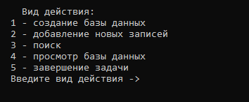

Создание базы данных:  
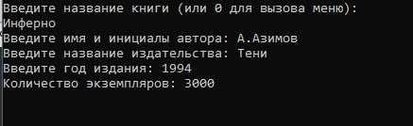

Просмотр и дополнение базы данных(Результат работы двух разных функций показан на одном наборе скриншотов):

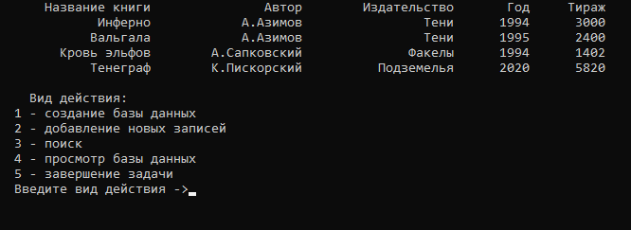

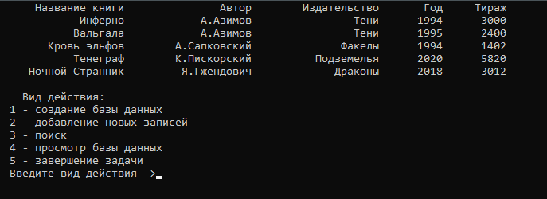

Меню поиска:

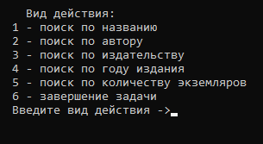

Отбор по названию:

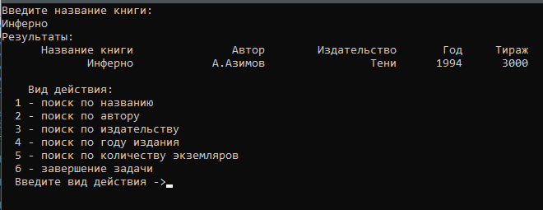

Отбор по автору:

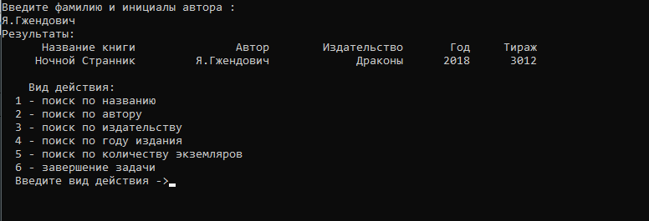

Отбор по издательству:

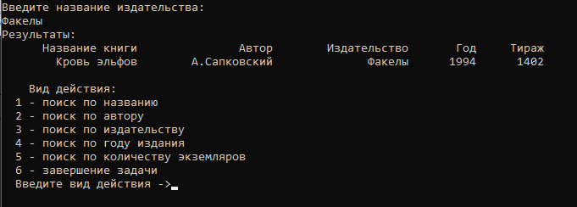

Отбор по году выпуска:

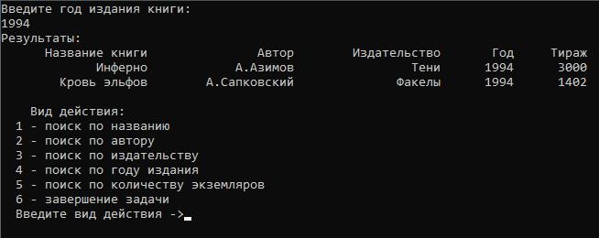

Отбор по тиражу:  
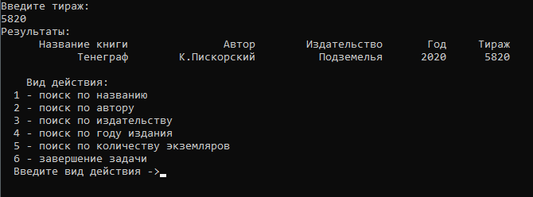

Вывод: Выполняя данную лабораторную работу я научился работать с базами данных с помощью языка C++.